PT二次回路压降/负荷测试仪原始记录

委托单位 | ： 冀北电力有限公司计量中心
校准 | ： | 审 核 | ：
校 准 地 点 | ： 电研大厦A709实验室
环境温度 | ： 18 ℃ | 相对湿度 | ： 24 %
校 准 时 间 | ： 2015年11月02日
被试品技术参数
设备名称 | ： PT二次回路压降/负荷测试仪 | 设备型号 | ： SXP-9B+
制造单位 | ： 宁波合通电子有限公司 | 准确度等级 | ： 1
基本误差 | ： △U/I 、 △U/I 、△I/U | 出厂编号 | ： K0069
额定频 率 | ： 50 Hz
标准器技术参数
名 称 | 型 号 | 出厂编号 | 不确定度/准确度 | 证书编号 | 证书有效期
互感器校验仪检定标准 | BHE | 20003 | 0.2级 | （计）字第 201510709 | 2016年06月10日
绝缘电阻测试仪 | MI2077 | 11090315 | 5级 | DC/仪表-345-2014 | 2015年12月21日
校准依据 JJG169-2010 《互感器校验仪》检定规程
校准说明
校 准 结 果
- 外观检查：合格 二、极性检测：合格 三、内附百分表：合格
四、仪器分辨力：合格 五、绝缘电阻测量：合格
六：误差测量：
工作电压100/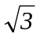V
标准值（mS） |  | 实测值（mS）
G_{O} | B_{O} | G_{O} | B_{O}
0.01 | 0.00 | 0.010 | 0.000
0.03 | 0.00 | 0.030 | 0.000
0.05 | 0.00 | 0.051 | 0.000
0.07 | 0.00 | 0.072 | -0.001
0.10 | 0.00 | 0.102 | -0.001
0.30 | 0.00 | 0.308 | -0.002
0.50 | 0.00 | 0.514 | -0.002
1.00 | 0.00 | 1.028 | -0.004
0.00 | 0.01 | -0.001 | 0.010
0.00 | 0.03 | -0.001 | 0.030
0.00 | 0.05 | -0.001 | 0.050
0.00 | 0.07 | -0.002 | 0.071
0.00 | 0.10 | -0.002 | 0.101
0.00 | 0.30 | -0.004 | 0.303
0.00 | 0.50 | -0.006 | 0.505
0.00 | 1.00 | -0.012 | 1.012
0.10 | 0.10 | 0.101 | 0.100

校 准 结 果

工作电压100V
标准值（mS） |  | 实测值（mS）
G_{O} | B_{O} | G_{O} | B_{O}
0.01 | 0.00 | 0.010 | 0.002
0.03 | 0.00 | 0.030 | 0.002
0.05 | 0.00 | 0.050 | 0.002
0.07 | 0.00 | 0.070 | 0.002
0.10 | 0.00 | 0.100 | 0.002
0.30 | 0.00 | 0.299 | 0.002
0.50 | 0.00 | 0.497 | 0.002
1.00 | 0.00 | 0.994 | 0.002
0.00 | 0.01 | 0.001 | 0.012
0.00 | 0.03 | 0.001 | 0.031
0.00 | 0.05 | 0.001 | 0.051
0.00 | 0.07 | 0.001 | 0.071
0.00 | 0.10 | 0.001 | 0.100
0.00 | 0.30 | 0.001 | 0.298
0.00 | 0.50 | 0.002 | 0.495
0.00 | 1.00 | 0.002 | 0.986
0.10 | 0.10 | 0.100 | 0.100

校 准 结 果

工作电流5A
标准值（Ω） |  | 实测值（Ω）
R_{O} | X_{O} | R_{X} | X_{X}
0.01 | 0.00 | 0.011 | 0.000
0.03 | 0.00 | 0.032 | 0.000
0.05 | 0.00 | 0.052 | 0.000
0.07 | 0.00 | 0.072 | 0.000
0.10 | 0.00 | 0.103 | 0.000
0.30 | 0.00 | 0.308 | -0.001
0.50 | 0.00 | 0.513 | -0.001
1.00 | 0.00 | 1.023 | -0.002
0.00 | 0.01 | 0.001 | 0.011
0.00 | 0.03 | 0.000 | 0.030
0.00 | 0.05 | 0.000 | 0.050
0.00 | 0.07 | 0.000 | 0.071
0.00 | 0.10 | 0.000 | 0.101
0.00 | 0.30 | -0.003 | 0.302
0.00 | 0.50 | -0.006 | 0.503
0.00 | 1.00 | -0.012 | 1.007
0.10 | 0.10 | 0.102 | 0.101

校 准 结 果

工作电流1A
标准值（Ω） |  | 实测值（Ω）
R_{O} | X_{O} | R_{X} | X_{X}
0.01 | 0.00 | 0.01 | -0.00
0.03 | 0.00 | 0.03 | -0.00
0.05 | 0.00 | 0.05 | -0.00
0.07 | 0.00 | 0.07 | -0.010
0.10 | 0.00 | 0.10 | 0.00
0.30 | 0.00 | 0.31 | -0.01
0.50 | 0.00 | 0.51 | -0.01
1.00 | 0.00 | 1.02 | -0.02
0.00 | 0.01 | 0.00 | 0.01
0.00 | 0.03 | 0.00 | 0.023
0.00 | 0.05 | 0.00 | 0.05
0.00 | 0.07 | 0.00 | 0.07
0.00 | 0.10 | 0.00 | 0.10
0.00 | 0.30 | 0.00 | 0.30
0.00 | 0.50 | 0.00 | 0.50
0.00 | 1.00 | 0.00 | 1.01
0.10 | 0.10 | 0.10 | 0.10

PT二次回路压降/负荷测试仪不确定度评定
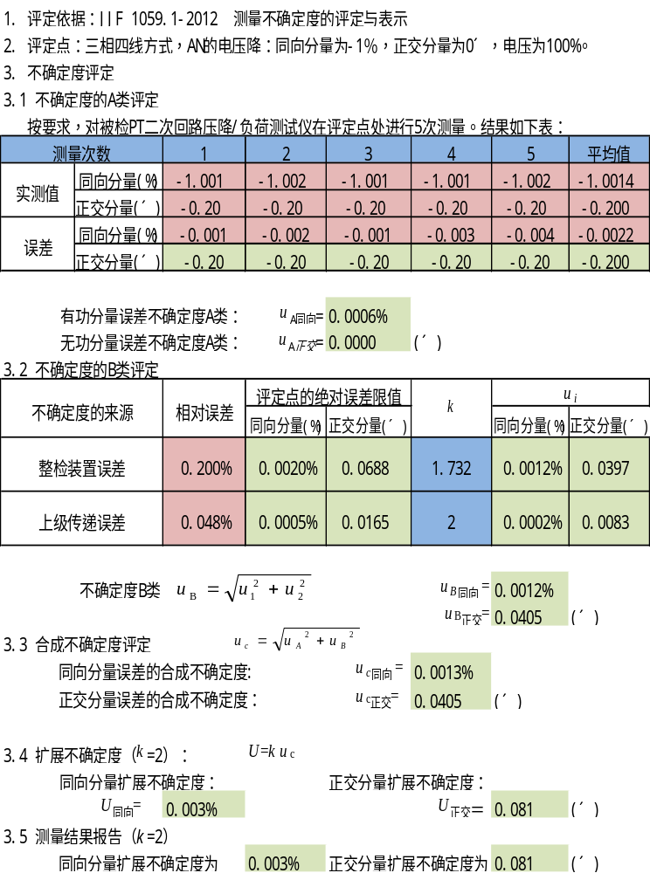 ——————以下空白——————

